自治労北海道本部  OBL会通信 | №27  2015年次総会特集号  2015年2月5日 | 自治労北海道本部  発行責任者 三輪 修彪  編集責任者 松尾 信弘

2015年次OBL会定時総会を開催
会員37名が参加、全提出議案を承認、新役員を選出

自治労北海道本部OBL会2015年次の定時総会は、1月30日(金)自治労会館4階「第四会議室」において開催しました。定時総会には、会員37人が参加しました。
開会は椛木義樹・世話人があたり、昨年1年間2人の死亡退会会員を偲んで参加者一同で黙祷、改めてご冥福を祈りました。
総会に提出された議案3件は、松尾信弘・世話人会事務局長が提案し、いずれも満場一致承認されました。総会後の交流会も大いに盛り上がりました。
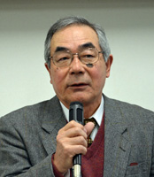
最初に療養中の鈴木泰行・世話人会代表に代わり、三輪修彪・世話人があいさつ「安倍総理は昨年末、安倍による安倍のための解散・総選挙を強行、安倍内閣のきな臭い動き、憲法改正など独断を許さない情勢となっている。今年の統一地方選挙では、安倍政権の独断を許さない運動が必要だ。高橋知事の4選の動きに対して民主党は候補を決め切れていない。廣田まゆみ道議の勝利はじめ仲間の勝利をめざそう」と連帯を呼びかけました。
写真上 三輪修彪・世話人
写真下 参加者全員記念撮影
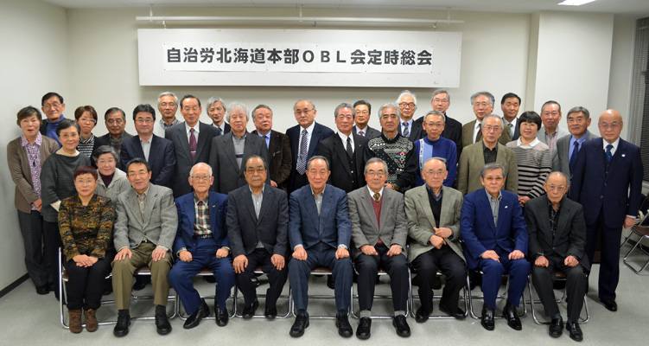

報告と15年次活動計画を承認
中間時に書記交流・恒例の秋期学習会は10月に

協議事項の1で、2014年次の活動報告と2015年次の活動計画が提案されました。
活動経過では、OBL会員の動向、中間時交流(女性会員交流)、秋期学習・交流会、OBL会報の発行などが報告され、新年度の活動計画では、定時総会、中間時交流、OBL会報の発行、自治労道本部との連携強化が提案され、満場一致承認されました。(詳細は、別項目に)
なお本年は、統一自治体選挙の年であり、OBL会員では、道議に現職の廣田まゆみさん(全道庁札幌・札幌白石区)、京極町議選に中村厚子さん(京極町職)、新人では、小樽市議選に中村誠吾さん(小樽市職労)、帯広市議選に岡坂忠志さん(帯広市職労)が出馬を予定し、道本部とともに必勝を期すこととしました。なお、斜里町議の神田和夫さん(斜里町職)は出馬しないことになりました。

14年次6人が加入・会員176人に
会員5名が退会(うち死亡退会2名)、会員合計176に

協議事項の1で、2014年次の会員動向について、報告・提案され、
会員5名が退会、うち2人が死亡退会となりました。
また、新規加入では、自治労道本部役員を退任した4人、道本部を退職した2人が新たに加入、OBL会の会員は176人となったことが報告されました。

＜2014年次の退会会員＞
萩原 裕さん (伊達市職労) 1月21日 死亡退会
金田 誠一さん (函館市職労) 3月12日 自己都合退会
長尾 祐二さん (直属支部) 3月18日 死亡退会
鈴木 一さん (地域労組) 4月18日 自己都合退会
北條 隆彦さん (単組解消) 11月7日 自己都合退会
＜新規加入会員＞
鎌塚 誠さん (滝川市職労) 4月1日付け 道本部退任
毛利 孝人さん (直属支部) 4月1日付け 道本部退職
玉井 秀樹さん (直属支部) 10月1日付け 道本部退職
戸村のぞ美さん (中標津町職) 10月1日付け 道本部退任
瀧口 和成さん (日高町職) 10月1日付け 道本部退任
柳田 基貴さん (全道庁札幌) 10月1日付け 道本部退任

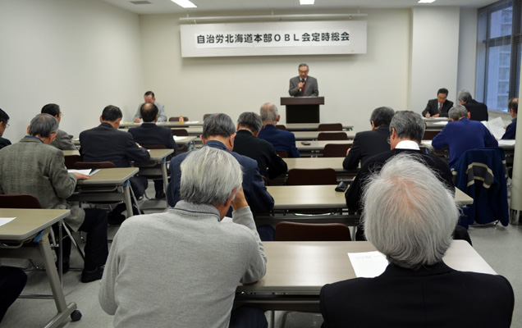
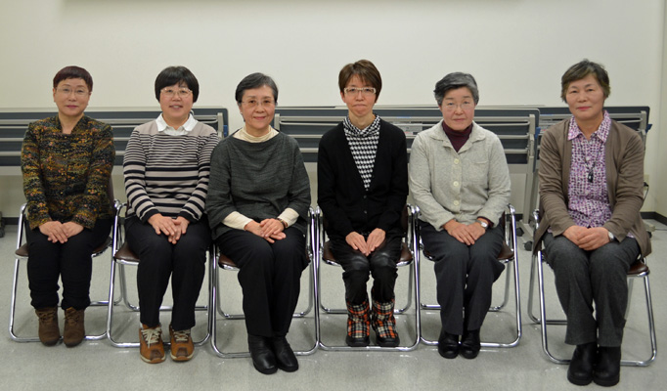
37人の会員が参加した定時総会 総会参加の女性会員

2015年次の新役員を選出
新代表に三輪修彪・世話人、世話人9人に

定時総会では、協議事項の3として役員改選が行われました。OBL会の役員は会則上1年任期であり、今年次総会も役員が改選されました。
総会後の第1回世話人会において、鈴木泰行会長の退任に伴い、新たに選出された世話人の互選により、三輪修彪・世話人が新代表に、松尾信弘・世話人が事務局長に、菅井玲子・世話人が会計担当に指名されました。なお、世話人が3人増員され、9人が新たに選出されるとともに、代表を補佐する副会長などを置くこともあわせて提起され、別途世話人会の中で副代表を指名することとしました。
(規則上、世話人は、各評議会2人以内となっている)

＜2015年次のOBL会役員体制＞
世話人 大原 義行 全道庁 全道庁札幌 (新)
〃 三輪 修彪 都市評 旭川市職労 (再) 世話人会代表
〃 斉藤 譲 都市評 札幌市職連 (新)
〃 椛木 義樹 町村評 津別町職 (再)
〃 松本 武広 町村評 浜頓別町職 (新)
〃 高橋 悠子 女性枠 釧路市職労 (再)
〃 藪 育美 女性枠 直属支部 (再)
〃 菅井 玲子 書記評 直属支部 (再) 会計担当
〃 松尾 信弘 書記評 直属支部 (再) 事務局長
監 事 田川 靖一 遠軽町労連 (再)
〃 古川 隆之 深川市職労 (再)

10月に恒例の秋期学習・交流会
5・6月の中間時は書記交流、OBL会報年3回発行

今年次の秋期学習・交流会は、10月16日金曜日に恒例の集会を開催することとしました。(自治労会館4階「第四会議室)
集会では、時節にあったテーマで学習を深めるとともに、終了後は交流会を行うこととしました。
また、中間時交流は、5月・6月ころに書記会員交流を行うこととしました。
なお、OBL会の会報「OBL通信」については、年3回発行することも確認しました。

14年次決算・新年次予算案を承認
親睦と交流深める活動、5年以上の未納者退会措置検討

協議事項の2で決算、予算が提案されました。
2014年次の決算では、100万円の収入予算に対して、675,590円であり、会費収入が予算を下回ったことが報告され、支出面では、予備費を除いて概ね予算どおり執行されたことが報告されました。
会計監査報告は、田川靖一・監事から行われ、決算報告書のとおり相違ないことが報告されました。
続いて、2015年予算について、収入、支出とも合計85万円の予算であること、支出面では、2014年次予算とほぼ同額であること、別途積み立てでいる50万円については、引き続き積み立てることが提案されました。
なお、5年を超え会費未納者が13人おり、新年度の中で督促と対策を講じることとしました。このことは、監事からも5年以上の未納者は退会措置を講ずべき、との意見も付されました。また、参加者からも未納者対策を強化すべきだとの意見が出されました。
さらに、「一定年齢以上の会員について、年額会費ではなく、終身会費制度を設け、一定年齢以上は一定額を前納することではどうか」との意見も出され、検討することとしました。

2016年次定時総会は来年1月に

活動方針のなかで明年の定時総会は、2016年1月29日(金)に自治労会館4階の会議室を確保し準備をすすめることも報告されました。
OBL会員の声＜総会出・欠葉書の「近況欄」より＞敬称略
- 高齢多病につき失礼します。自民党政権に怒りを感じますと共に、我が民主党の奮起を願って止みません。同士皆さんの多幸を祈りつつ。伊藤満夫(元道本部財政局長・旧豊平町職)
- 仕事の都合で欠席いたします。皆様によろしくお伝え下さい。澤田誠悦(元道本部執行委員・全道庁十勝)
- 別の用が入ったので残念ながら欠席させていただきます。中島章夫(元地方自治研究所事務局長・元道本部特別執行委員・全道庁本部)
- 1/26～通常国会が始まります。30日(金)は本会議で代表質問の予定です。出席できず申し訳ありません。相原久美子(参議院議員・元道本部副委員長・札幌市職連)
- いつもご案内ありがとうございます。地方にいるため欠席です。いつも欠席でごめんなさい。槙昌子(元道本部執行委員・全道庁札幌)
- 残念ながら欠席します。(中略)昨年10月4日、自治労衛生医療評の融資による「前田弘先輩を囲む会」を東京で開いていただき、全国から40人がきてくれました。感激です。全道庁退職者会東京支部長を辞められないので、やっています。前田弘(元道本部副委員長・全道庁札幌)
- 仕事が忙しくご迷惑をおかけしています。古川福一(元道本部執行委員・厚岸町職)
- いつも欠席ですいません。元気でやっていま～す。灰野由希子(元道本部執行委員・札幌市労)
- 今の私、孫が先生です。子どもの流行の言葉がわからず、会話を続けるのがむずかしい？？体調崩しできません。皆さん風邪にご注意を。北越優子(元連合執行委員・元道本部特別執行委員・全道庁札幌)
- 連合本部で仕事をしています。東京勤務も7年に入ってしまいました。平川則男(道本部特別執行委員・全道庁本部)
- ついに3月で定年となります。4月からも役立つ存在でありたいと考え、再任用により旭川市内で働けるよう希望を出しています。植田正美(元道本部執行委員・全道庁上川)
- 本年もどうぞよろしくお願いいたします。出席したいと思いましたが、日程が合わず今回も欠席で申し訳ありません。次回は参加します。佐野幸子(元道本部執行委員・新得町職)
- 自治労中央委員会出席のため上京しており不在です。道政奪還に向け頑張りましょう。千葉利裕(元道本部財政局長・全道庁札幌)
- 第２の職場「美幌みらい農業センター」今年で3年目です。沖縄旅行のため欠席いたします。大平幸雄(元道本部執行委員・美幌町職)
- 退職者会の会議(西区)があり、分会長ですので、どうしても出席しなければなりません。皆様によろしく。門脇幸夫(元道本部書記・直属支部)

- 自治労網走地本副委員長と娘の高校保護者会役員と多忙となり、今回は参加できず申し訳ありません。皆様によろしくお伝え下さい。土田美登里(元道本部執行委員・北見市職労)
- 参加できず残念です。ご盛会を祈念いたします。浅野康敏(元道本部執行委員・釧路市職労)
- 医療生協の新年会と重なりました。札幌高退連の事務局長として頑張っています。”朝の来ない夜はない”との思いで、政治反動に抗して行こう!小林雪夫(元道本部副委員長・全道庁札幌)
- シルバー人材センター理事長と町内会長をしており、それなりに忙しくしています。昨年11月に道労働委員会を退任しました。6年間お世話になりました。渡部正一郎(元道本部特別執行委員・函館市職労)
- 数年ぶりに出席のつもりでしたが、地元の三者合同旗開きのため残念ながら欠席します。今春の町議選は立起を断念しました。皆様のご活躍を祈念しております。神田和夫(元道本部執行委員・斜里町職・斜里町議会議員)
- 昨年末は総選挙で、鈴木貴子氏当選にむけ活動しました。これを機に地元7区で鈴木代議士を支える活動をしていきます。どうぞ今後もよろしくお願いいたします。仲野博子(元衆議院議員・全道庁根室)
- 秋期学習交流会に楽しく参加させていただき、OBL会の皆様の笑顔とハツラツとした発言に元気を頂きました。残念ながら総会には出席できませんが、春の統一地方選に向けて共にがんばります。杉原太(元道本部執行委員・七飯町労連)
- 本部中央委員会に出席のため、参加できません。今春の統一自治体選挙に全体の力で勝利しましょう。三浦和枝(元道本部執行委員、全道庁札幌)
- 別任務のため出席できません。すいません。崎廣秀樹(元道本部執行委員・平取町職)
- 東京での仕事もあとすこし、9月には地元にもどります。金田文夫(元道本部書記長・函館市職労)
- 全労済で頑張っています。加入拡大よろしくお願いいたします。三浦正道(元道本部委員長・札幌市職連)
- 会議を予定していますので失礼いたします。ご盛会を祈ります。安田実(元道本部執行委員・旭川市職労)
- 皆様のおかげで2年ぶりに国政復帰することができました。ありがとうございます。26日より国会が開会中のため、大変申し訳ありませんが欠席となります。逢坂誠二(衆議院議員・函館市職労)
- 2月7日開催の「エマニヶェード認知症との付き合い方」講演会の実行委員会のため欠席せざるをえません。認知症在宅介護家族会が有名無実とならぬよう頑張っています。門別秀保(元道本部執行委員・旭川市職労)
- まあまあ元気です。頭の血を抜いたら碁が少しうまくなった。三谷尚(元道本部執行委員・全道庁札幌)

- なかなか出席できず恐縮しています。心身いたって元気です。皆様によろしくお伝え下さい。奥宮格(元道本部執行委員・釧路市職労)
- 道退職者連合事務局長、自治労北海道応援団代表を担っており、道内のOB・退職者と顔をあわす機会が多く、お世話になっています。富山隆(元道本部委員長・全道庁札幌)
- ４月から町内会の会長を引き受けることになりました。毎週１回中国語サークルに通っています。田部徹(元道本部副委員長・釧路市職労)
- 年末の人間ドックで血糖値高、脂肪肝、血液ドロドロ、高血圧、本人いたって元気です。今年もよろしく。長谷陽子(元道本部執行委員・幕別町職)
- 生産性ゼロ、シングル老人の一日は、主夫の仕事をこなして、空いた時間はTVか読書に過ごしています。老人3人集まれば、病気の話で時間が過ぎます。武田清克(元道本部執行委員・元OBL会事務局長・全道庁札幌)
- 2014年９月末で一般財団自治労会館の仕事を追え、東京での自治労関係業務全てを退任しました。この間のご支援、ご協力に感謝いたします。今後は札幌の退職者関係を中心に励んでいきたいと考えております。大原義行(元道本部副委員長・全道庁札幌)
- 勝部選挙、次回は頑張りましょう。大場博之(元道本部委員長・札幌市職連)
- 上京したり、道内を歩きまわったり、それなりに忙しい毎日です。古希を過ぎたので、健康に留意しつつがんばります。峰崎直樹(元参議院議員・元道本部調査室長・全道庁本部)
- 自治労に拘わって半世紀、私にとって自治労は実家である。働く者、平和運動に前進してほしい。OBLはそれを支えましょう。岩崎守男(元道議会議員・元道本部執行委員・釧路市職労)
- 体調に合わせて九条の会、川柳を楽しんでいます。統一地方選頑張りましょう。北村英人(元道本部委員長・全道庁札幌)
- 83歳。後援会長を務める札幌中央区長谷川衛市議の3選をめざして微力を尽くす。高橋庸(元道議会議員・元OBL会代表・全道庁札幌)

「編集後記に代えて」
- 今冬の札幌周辺の雪は、全10区で平年を上回り(1月24日付道新)
雪かきに追われる毎日。拙宅は札幌市の北に位置し石狩市にも近く、その石狩市は平年の2.5倍の159センチ(1月21日・同)となっており、例年よりかなりの多さだ。それでも運動不足の解消と日々雪かきに追われている。さらに道東の羅臼町では、2月に入り観測史上最多の180センチの降雪で自衛隊に出動を要請、3日ぶりに陸の孤島状態から脱出したという。今年は各地で大雪を記録。雪かきによる腰痛に注意を!
■ OBL会の2015年次定時総会も無事に終了した。今年次は、自治労本部の中央委員会と日程が重なり、自治労道本部の委員長以下の出席がなく現・退の交流はできなかったが、例年より多い37人の会員出席を得て終えることができた。 松尾信弘(自治労OBL会事務局長)

